202 －202 学年第 学期

编号：



### 实 验 报 告



课 程 名 软件架构与应用开发

课 程 号 B01077

学 生 姓 名 杨晨露

学 生 姓 号 32001298

专 业 班 级 计算机2001

所 在 学 院 计算学院

指 导 老 师 罗荣良

实验报告日期： 2023 年 3 月 13 日

|  |  |  |  |  |
| --- | --- | --- | --- | --- |
| 课程名 | 软件架构与应用开发 | | 课程号 | B01077 |
| 实验项目名称 | 分层开发Web应用技术 | | | |
| 实验时间 |  | | | |
| 小组合作：□是 ■否 | | 小组成员： | | |

## 实验目的和要求（或设计要求及指标）

1. 能解释应用程序分层开发模式--MVC

2. 能够使用视图技术Thymeleaf开发简单应用

3. 理解控制器的使用来开发web应用

4. 能利用MVC模式的开发Web应用程序

5. 能在编写的程序中体现验证数据功能

## 实验内容和原理（或设计方案及原理）

1.利用Thymetleaf技术实现学生基本信息记录集的翻页功能

2.利用MVC模式实现学生基本信息展示

3.创建学生信息表单的录入功能，并提供学号长度、性别、身份证（注意身份证号的校验规则）和电子邮件功能，并显示提交成功后的学生信息

完成后把本文件和三个项目文件压缩后，命名为实验3+学号+姓名.rar

## 主要仪器设备及工具或开发设计软件及工具名称

笔记本或台式机

Eclipse+Spring开发套件 、IntelliJ IDEA、Visual Studio Code等一种开发工具

## 实验步骤

*说明：撰写实验操作步骤*

1.利用Thymetleaf技术实现学生基本信息记录集的翻页功能

新建数据库并且更改application.properties文件：

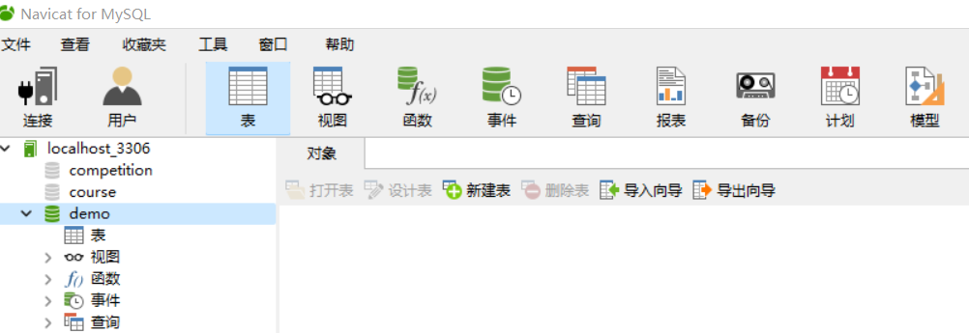

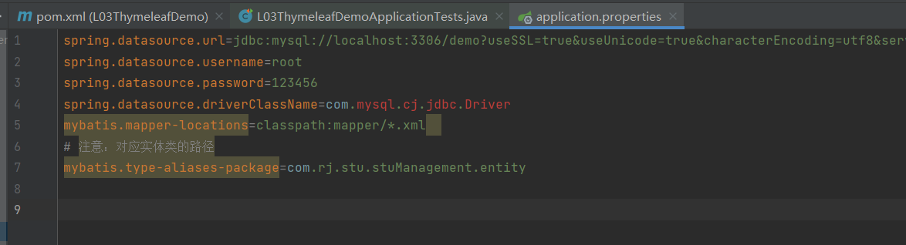

在pom文件末尾新增mybatis generator的配置：

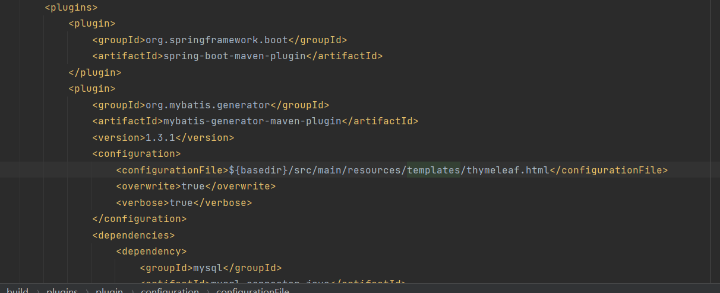

生成文件：

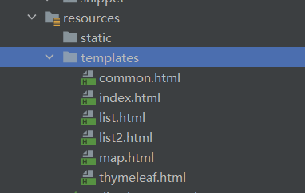

thymeleaf.htm：

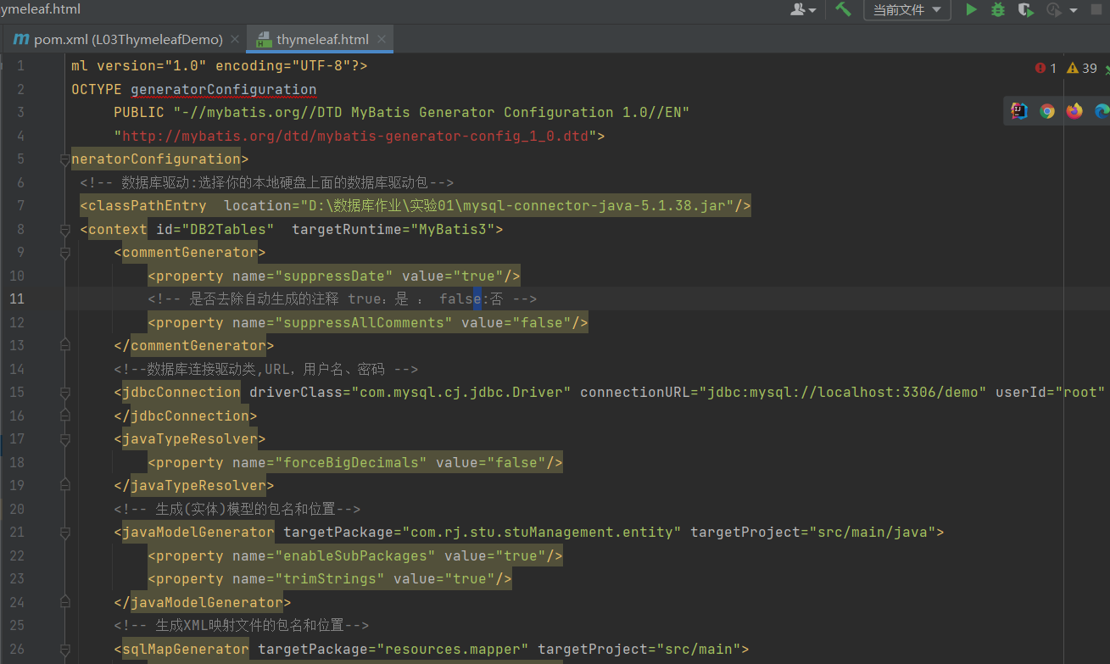

2.利用MVC模式实现学生基本信息展示

Mvcdemo.html：

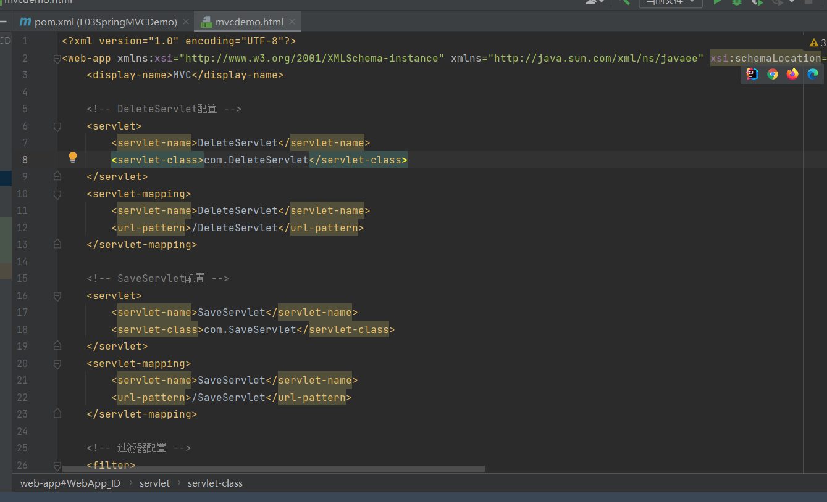

学生类：

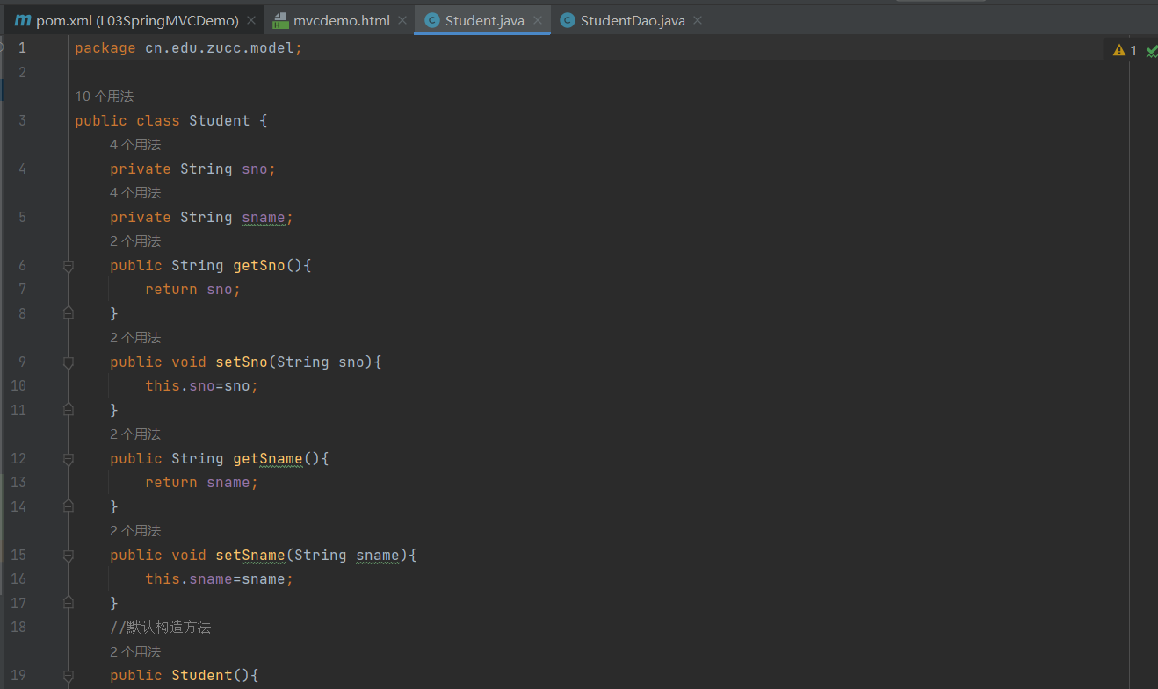

StudentDao类：

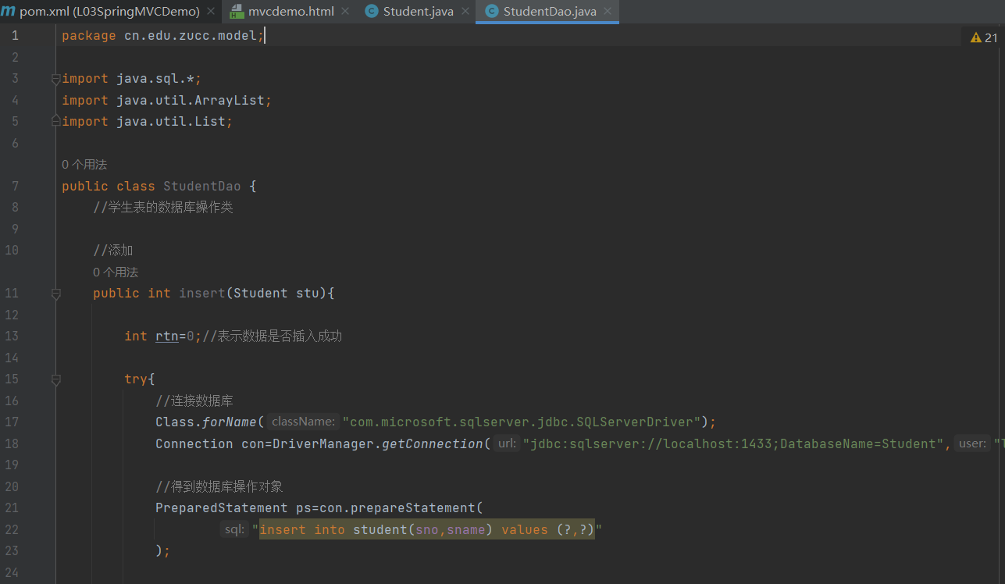

学生添加：

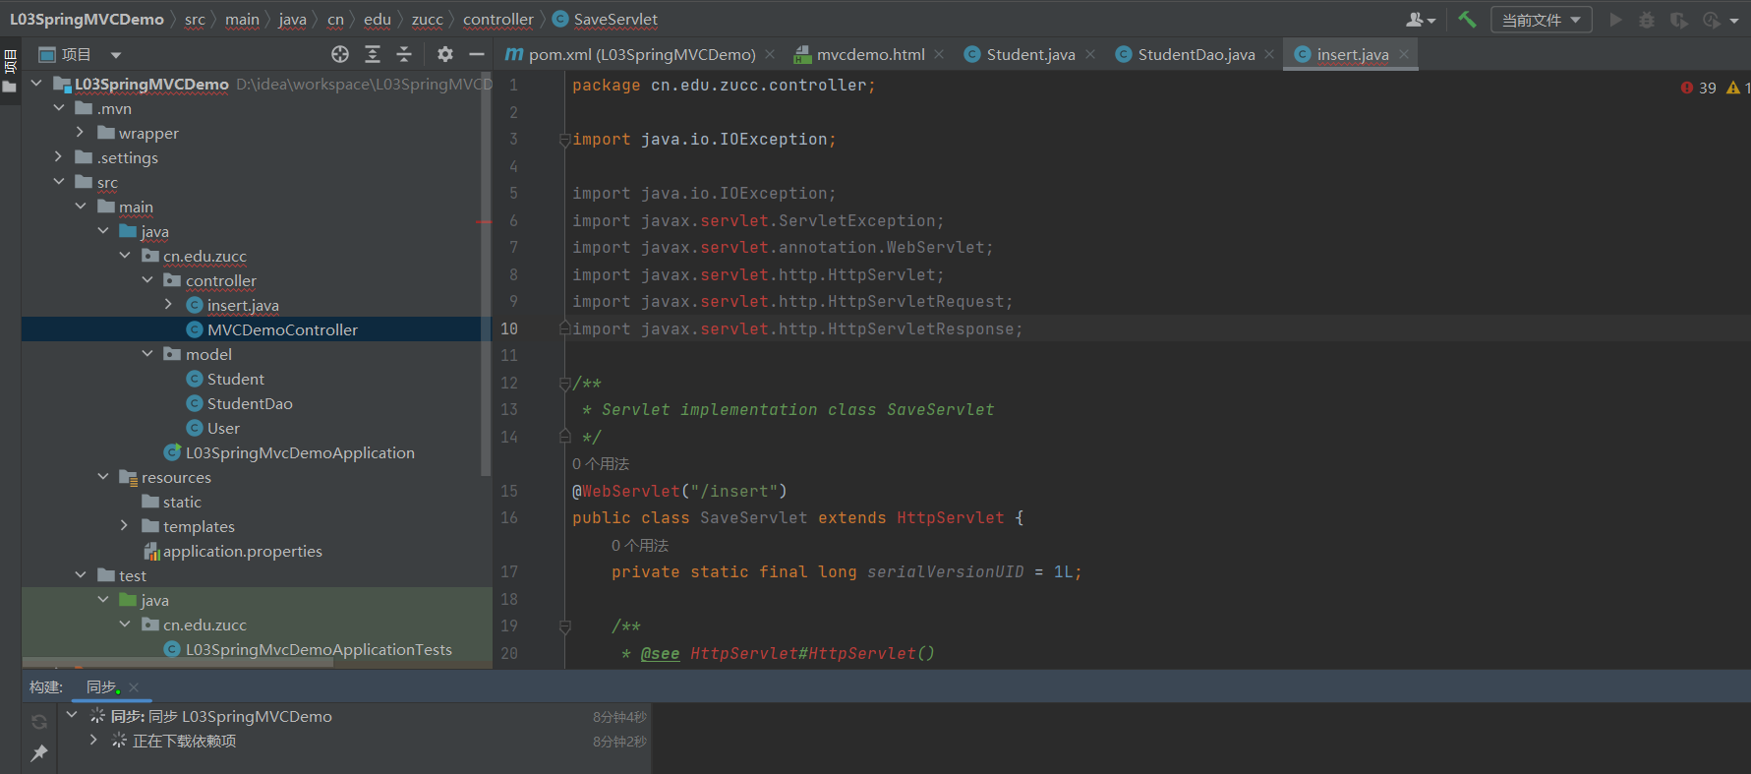

3.创建学生信息表单的录入功能，并提供学号长度、性别、身份证（注意身份证号的校验规则）和电子邮件功能，并显示提交成功后的学生信息

## 实验数据记录和处理（或设计效果）

*说明：撰写数据结构设计、程序结构设计、初始化、核心代码、算法等相关内容*

1. thymeleaf.htm中与数据库设置出错：

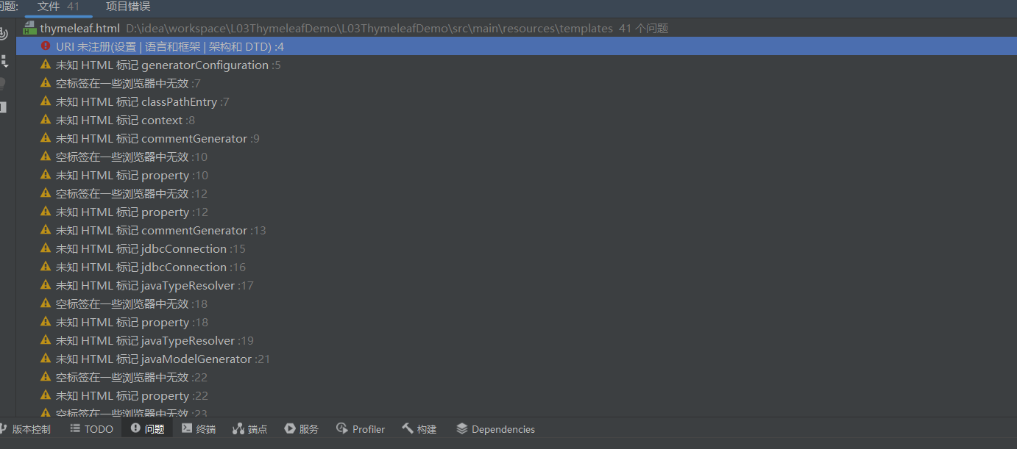

1. 依赖包导入速度太慢或者导入错误：

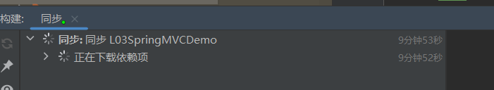

## 实验结果与分析（或设计成效分析）

*说明：撰写实现效果、成果分析*

## 讨论、心得

*说明：撰写实验总结、心得*

题目好难，需要大量时间投入。

|  |
| --- |
| 指导教师评语  实验报告评分（百分制）： 分  指导教师签名：  日 期： 年 月 日 |